实际问题与方程（一）说课稿

一、说教材

**在人教版小学数学五年级上册中，第五单元关于简易方程的。整个五年级数学中，解方程是学生研究方程的基础。通过列方程解决实际问题，数学与生活实际相连接，对于学生来说是非常重要的。学好这部分内容可以为学生继续研究稍复杂的方程打下基础，具有很重要的承前启后的作用。**

二、说教学目标

**根据新课标的要求和学生的实际水平，从知识与能力，过程与方法，情感态度与价值观这三个维度出发，本节课的教学目标实际如下  
 1.初步理解和掌握列方程解决简单的实际问题的步骤和方法，能比较熟练的解方程。  
 2. 借助直观图和生活经验经历通过数量之间的数量之间的等量关系列方程的过程，初步建立方程意识和建模思想，促进抽象思维的发展和提升。**

**3.提高学生学习数学的兴趣，探究体验数学给我们带来的乐趣。**

三、说教学重难点

**如何借用画图找出题中的等量关系，并根据等量关系列出方程又是本节课的重难点。**

1. 说教法学法

**为了完成教学目标，突出重点，突破难点，解决本节课的教学重难点，根据学生的实际水平，本节课我将采用讲练结合法、谈话法、演示法、引导法来进行教学，学生通过小组讨论，自我探索完成本节课知识学习。**

五、说教学过程

**为了更好的完成教学目标，突破重难点，本节课教学，我设计了如下的几个环节：**  
 **（一）复习引入**

**通过几个简单的问题来引导学生准确地找出数量关系，从而使他们明白解决问题的重中之重在于找出数量关系。**  
 **（二）探究新知**  
 **数学来源于生活，数学与生活是紧密相联系的。所以新知探究的部分我将从生活中跳远成绩，超出部分，与实际成绩的关系引出本节的知识，三者之间的等量关系。  
设计意图： 学生是课堂的主题，将课堂还给学生，让学生做课堂的主人是新课改要求下的基本要求，所以让学生自主去探索知识获得知识的重要途径。小组讨论是他们交流经验的主要形式。有收有放，才会让课堂依然掌握在教师的手里**。

**（三）巩固练习**

**让学生完成课本做一做一道题和优化设计的一道题。及时得到巩固才能让学生记住知识，所以练习是十分必要的。在这里让学生去做一做，动手去实践所学到的知识。**

**（四）课堂小结**

**师：这节课学习了什么？用方程解决问题应注意哪些问题？（列方程解应用题，关键是要找出题目中的等量关系，根据等量关系式假设未知数为x ，然后再列方程解应用题。）**

六、说板书设计

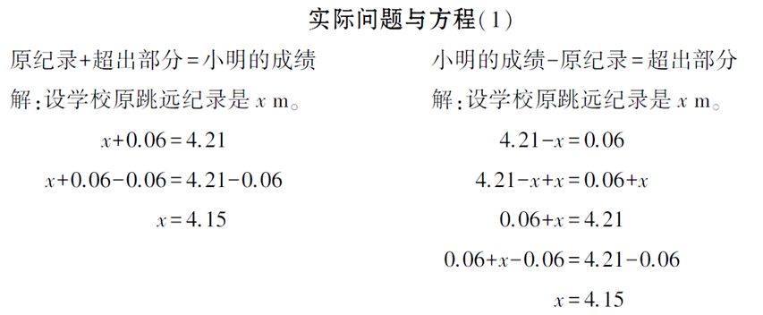**为了更好的展现本节课的学习内容，此次的板书我是这样设计的**

**解决问题步骤：（1）设 （2）找（ 3）列 （4）解 （5）检 （6）答**

**总之，本节课在新课标的要求下，学生的实际水平的基础下，我力求突出学生自主去探究获得体验知识。让学生在不知不觉之中获得知识，体验学习数学的乐趣。**